**List Page**

요약: 택시 또는 카풀의 방 목록을 표시한다. 해당 페이지로 접근할 수 있는 경로는 두 가지 이다. Main page에서 택시탑승, 카풀탑승 버튼을 클릭하거나 네비게이션바에서 조회버튼을 클릭하면 된다.

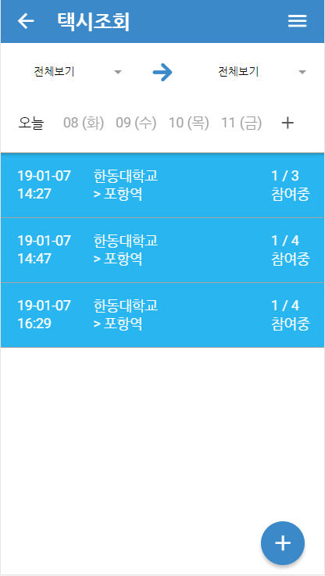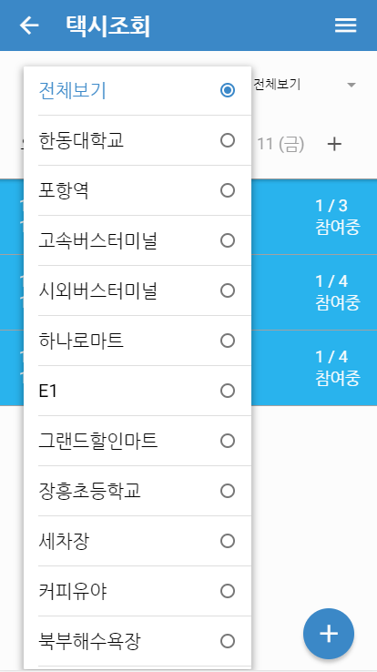

3

2

1

* + - 1. 택시 / 카풀 목록 표시

사용자가 선택한 탑승수단에 따라 헤더부분에 ‘택시조회’ 또는 ‘카풀조회’로 표시된다. 또한 헤더부분에는 현재날짜를 기준으로 5일 동안의 날짜 버튼이 생성되는데 각 버튼을 누르면 showChatroom()을 실행해 해당날짜의 방 목록을 표시한다. 이때 현재시간 이후의 것만을 보여주고, 사용자가 방에 참여 중이지 않은데 정원이 다 찬 경우에는 ‘참여불가’로 표시한다. 헤더영역 가장 오른쪽의 ‘+’ 버튼을 누르면 사용자가 직접 조회하고 싶은 날짜를 선택할 수 있다. 방을 누르면 chatRoom으로 페이지 이동한다.

* + - 1. 조회 옵션 설정

spotList로부터 장소목록을 받아와 조회 옵션을 선택할 수 있는 팝업 창을 생성한다. 선택값이 변경되면 filter() 함수를 실행해 조건에 맞는 목록만을 표시한다.

* + - 1. 새로운 방 생성

화면 우측 하단부의 ‘+’버튼을 클릭하면 makeRoom 페이지로 이동한다.

|  |  |  |
| --- | --- | --- |
| **Property** | **Type** | **Description** |
| rooms | FirebaseListObservable<any[]> | 특정 날짜와 탑승종류에 해당하는 방 목록 |
| userID | string | 사용자의 학번 |
| transportType | string | 탑승 종류: taxi / carpool |
| days | Array<string> | 현재 날짜를 기준으로 5일 동안의 날짜 목록  형식: 0000-00-00 |
| selectedDate | string | 사용자가 선택한 날짜 |
| nowDate | string | 현재 날짜. 형식: 0000-00-00 |
| nowTime | string | 현재 시간. 형식 00:00 |
| departOptions | string | 출발지 조회 옵션. 초기값: ‘ALL’ |
| arriveOptions | string | 도착지 조회 옵션. 초기값: ‘ALL’ |
| spotList | Array<string> | 출발지, 도착지 목록 |

|  |  |  |
| --- | --- | --- |
| **Method** | **Parameter & Return** | **Description** |
| showCalendar |  | 캘린더를 보여주고 날짜를 선택하면 해당날짜의 방 목록을 보여준다. |
| showChatroom | param: string | input 날짜와 탑승종류에 해당하는 방 목록을 불러와 rooms에 저장하고 filter()를 실행한다. |
| goChatroom | param: FirebaseListObservable<any[]> | 사용자가 선택한 방의 chatroom으로 이동한다. |
| makeRoom |  | makeRoom page로 이동한다. transportType을 다음페지로 넘겨준다. |
| filter |  | 사용자가 선택한 조회 옵션에 맞게 query를 만들어 방 목록을 받아와 rooms에 저장한다. |
| isEntered | param: Array<Object>  return: boolean | input으로 받은 room에 사용자가 참여중이면 true를 아니면 false를 반환한다. |
| isAvailable | param: FirebaseListObservable<any[]>  return: boolean | input으로 받은 room에 정원이 다 찼으면 false를 아니면 true를 반환한다. |